

平成26年度　　　　　日本財団助成事業

キャンプ

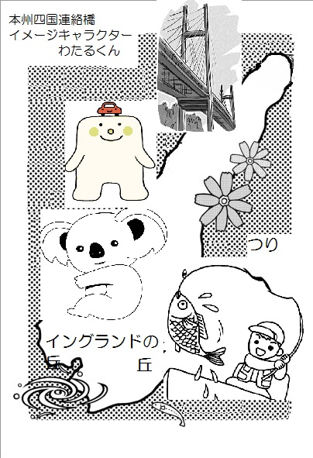

ふれあい支援センター　しゅらの郷

　　　　 キ ャ ン プ

日にち　平成26年10月18日（土）

　　　　　　　～　10月19日（日）

**目的**

自己認知教室へ通った子どもたちが、教室とは違った環境の下、集団の中で自己認知力を培う。

目標

自分の特性（性格）や長所・短所を知り、自己理解を深め、長所に自信を持ち、短所を補うための方略を知る。（自分の個性に誇りを持つ）

社会性や状況判断の理解の発達を促す。（自己の行動・感情のコントロールを考える）

少人数のグループでの対人関係を通じて、自分に似た好みを持つ子、違う子に好みを持つ子等の存在を知り互いを認めあうことの経験をする。

保護者との連帯をはかり、子供についての相互の情報を共有し、適切な支援を考える。

**参加人数**

|  |  |  |  |
| --- | --- | --- | --- |
|  | **男** | **女** | **合計** |
| **子ども** | **14** | **2** | **16** |
| **きょうだい児** | **5** |  | **5** |
| **保護者** | **1** | **12** | **13** |
| **ボランティア** | **14** | **6** | **20** |
| **引率** | **2** | **2** | **4** |
| **合計** | **36** | **22** | **58** |

**バス乗車　52名　 　自家用車参加　6名（１家族）**

**利用施設詳細**

淡路ファームパーク　イングランドの丘　（1日目）

http://www.england-hill.com/

　兵庫県南あわじ市八木養宜上1401番地　　TEL　0799-43-2626

　　　　　　　　　　　　　　　　か い と

由良海上釣り堀　海人　（2日目）

http://www.yura-kaito.com/

　兵庫県洲本市由良町由良2605番地　　　 TEL　090-2018-8110

お い し

エトワール生石（宿泊先）

http://www.etowa-ru.takataya.jp/index.html

　　兵庫県洲本市由良町由良2605番地1号　TEL 0799-25-7033

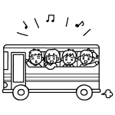

**緊急時の医療機関**

洲本応急診療所

兵庫県洲本市港2-26（洲本市健康福祉館内）　TEL　0799-24-6340

兵庫県立淡路医療センター

兵庫県洲本市塩屋1丁目1-137　　　 TEL　0799-22-1200

キャンプ　　スケジュール

１日目　　10月18日（土）

|  |  |
| --- | --- |
| 時　間 | 内　容 |
| 8：00 | ロータリー・・へ |
| 8：45 | 、、  ・・・トイレ |
| 9：00 |  |
| 10：00 | サービスエリア　トイレ　（15） |
| 10：50 | サービスエリア　トイレ　（15） |
| 11：50 | イングランドの  ゲートで  シャトルバスにって、エリア  スマートキッチンへ |
| 12：00 | ごはん  ごはん、  はだけに、  はいっても |
| 2：50 | ファーマーズキッチン  シャトルバスにって、エリア  ゲートからへ・バスに |
| 3：00 | イングランドの |
| 4：30 | ・チェックイン  （、など） |
| 6：00 | ごはん |
| 7：00 |  |
| 10：00 |  |

2日目　　10月19日（日）

|  |  |
| --- | --- |
| 時　間 | 内　容 |
| 7：00 | ・を・える |
| 7：30 | ごはん  ごはん、のをする |
| 8：50 | １ロビーに  は１の（）にまとめておく |
| 9：00 | からりへ |
| 9：15 | りに　りをしよう！ |
| 11：20 | り　あとけ |
| 11：30 | りからへ |
| 12：00 | ごはん  ごはん、をバスにぶ |
| 1：00 | おになったさんにおをいましょう  バスに　からへ |
| 2：00 | サービスエリア　トイレ（15） |
| 3：10 | サービスエリア　トイレ（15） |
| 4：00 | に　・  いったんバスから降りる  わったら、までくは  、バスにります |
| 4：15 | へ　・ |

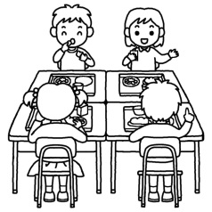　　　　　　　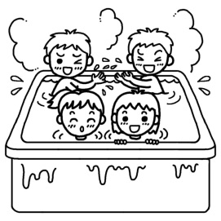　　　　　　　　　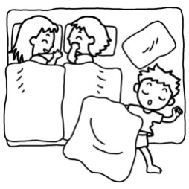

**服装**

* 動きやすい、着慣れた服装
* **女の子もズボンまたはキュロットで*。***
* **ソーシャルスキルトレーニングのときのように、養生テープで名札を作ります。**

**テープの貼りはがしでダメージの少ない素材の服をご用意ください。**

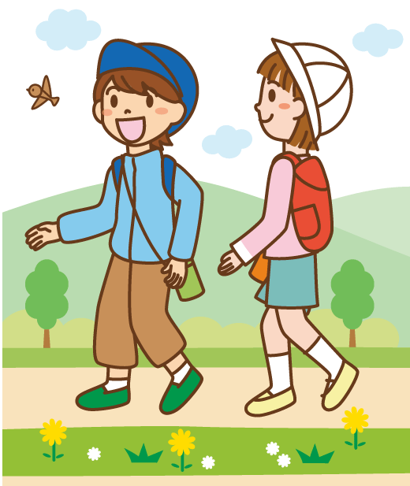

* 靴下
* 履きなれている靴（運動靴で！、サンダルやクロックスは不可）（新品も×）
* **底を確認してください。溝のすり減りがあるものは早めに交換して履きならせておいてください。**

**持って行くもの**

**枚数については各自で調整してください**。

|  |  |
| --- | --- |
| お茶（水筒） | エチケット袋　　　　　　　　　　１～２枚 |
| 着がえ（服・下着・靴下）　　　　１～２組 | 歯ブラシ |
| 寝る時に着るもの（普段着ているもの）１組 | タオル（フェイスタオル）　　　　２～３枚 |
| 上着（防寒用）　　　　　　　　　　　１組 | スーパーの袋　２枚　　ビニール袋　　３枚 |
| ティッシュペーパー | 新聞紙　　　　　　　　　　　　夕刊１日分 |
| ウェットティッシュ（携帯用） | 雨具（カッパ、折りたたみの傘） |

**・**大きなバッグにまとめて入れてください。タオルやティッシュペーパーなど子どもにもたせる場合は

　両手があくように、リュックやボディバッグなどに入れて持たせてください。

・お茶は行きのみ用意してください。

無くなりましたら用意していますので、スタッフに声をかけてください。

・持ち物には、必ず名前を書きましょう。

|  |
| --- |
| 健康保険書（全員必ずお持ちください） |
| お薬手帳（ある方のみ） |
| 病状を日々記録する手帳（てんかん手帳や喘息手帳等・・・ある方のみ） |
| 現在使用している薬（内服薬・外用薬・貼用薬等） |
| 緊急時対応薬（座薬・吸入薬等） |
| 携帯電話（保護者・ボランティア） |

・貴重品、上記６点については保護者の方が管理してください。

・集合時間に間に合わない等ありましたら、携帯電話にてご連絡させていただきます。

　携帯番号のお知らせしておいてください。

余暇を楽しむもの**たくさん持ってきすぎないように・・・**

**ゲーム機は不可！（絵カードに使うタブレットPCは可）**

トランプ、UNO、ボードゲーム、かるた、百人一首、折り紙、お絵かきの道具、

本（マンガ、絵本、小説　等）

**医療に関すること**

* 救急箱は用意しています。簡単な処置は対応できます。

万人向けの準備となりますので、テープかぶれや消毒薬でまける等生じやすい方は

ご自身が普段使っているものをご持参ください。

* 発熱や縫合などの特別な処置が必要な場合は、緊急時の医療機関へ受診します。

その場合、旅館より医療機関へ連絡をした後、旅館の車で送迎してもらいます。

|  |
| --- |
| <緊急時の医療機関>   * 洲本応急診療所　　兵庫県洲本市港2-26（洲本市健康福祉館内）　TEL　0799-24-6340      * 兵庫県立淡路医療センター　兵庫県洲本市塩屋1丁目1-137　　　 TEL　0799-22-1200 |

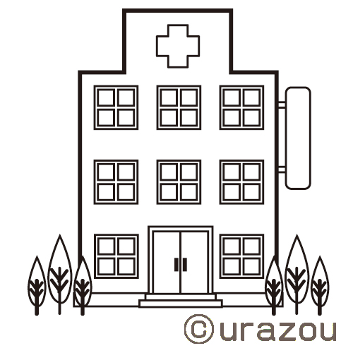

**発作を起こす疾患をお持ちの方**

**環境が変わりますと、発作が起こりやすくなりますので、特に以下をご留意ください。**

* 常用している内服薬や吸入を忘れず内服、服用してください。
* 緊急対応時の薬に関しては、各自で管理してください。

坐薬をお持ちの方は、保冷剤で挟み、保冷の効くポーチ等に入れて保管してください。

* 重積発作など重篤化する可能性のある方は、事前に主治医に相談し、緊急時の対応の指示を仰いでください。
* 医療機関に受診するときに治療や病状に関する情報提供書があるとスムーズに診療が進められますので主治医に書いてもらって用意しておくのもいいと思います。
* 病状を日々記載する手帳（てんかん手帳や喘息手帳等）や　お薬手帳でも、情報提供書の代用は

できますので、お持ちの方は必ず持参してください。

**酔い止めを服用される方**

　酔い止め薬は効果が出るのに、約30分、時間を要します。

　1日目出発前は、お家から集合場所へ向かう前に服用しておきましょう。

　2日目は昼食終了後に服用しておきましょう。

